高2018级高二下期入学考试
化 学 试 题
本试题卷共4 页。分Ⅰ、Ⅱ卷两部分。满分100分。时间 90分钟。

可能用到的相对原子质量：
H—1 C—12 N—14 O—16
第Ⅰ卷
一、单项选择题。（本题共16个小题，每小题3分，共48分）
1．化学与生活密切相关，下列说法正确的是（ ）WWW.ziyuanku.com
A．镀锡的铁制品，镀层部分受损后，露出的铁表面易被腐蚀
B．埋在潮湿土壤里的铁管比埋在干燥土壤里的铁管更不易被腐蚀
C．为防止电池中的重金属等污染土壤和水体，应集中回收并填埋处理，开发废电池的综合利用技术
D．乙醇是不可再生的能源
2．下列过程一定不能自发进行的是（ ）
A．2N₂O₅(g)===4NO₂(g)＋O₂(g) ΔH ＞0
B．2CO(g)===2C(s)＋O₂(g) ΔH ＞0
C．(NH₄)₂CO₃(s)===NH₄HCO₃(s)＋NH₃(g)ΔH ＞0
D．2H₂(g)＋O₂(g)===2H₂O(l) H ＜0
3．下列热化学方程式中，正确的是（ ）Ziyuanku.com
A．甲烷的燃烧热为890.3 kJ·mol^{－1}，则甲烷燃烧的热化学方程式可表示为
CH₄(g)＋2O₂(g)＝CO₂(g)＋2H₂O(g) ΔH＝－890.3 kJ·mol^{－1}
B．在101 kPa时，2 g H₂完全燃烧生成液态水，放出285.8 kJ热量，氢气燃烧的热化学方程式表示为2H₂(g)＋O₂(g)＝2H₂O(l) ΔH＝－571.6 kJ·mol^{－1}
C．HCl和NaOH反应的中和热ΔH＝－57.3 kJ·mol，则H₂SO₄和Ca(OH)₂反应的中和热ΔH＝2×(－57.3)kJ·mol^{－1WWW.ziyuanku.com}
D．500℃、30 MPa下，将0.5 mol N₂(g)和1.5 mol H₂(g)置于密闭容器中充分反应生成NH₃(g)放热19.3 kJ，其热化学方程式为N₂(g)＋3H₂(g)2NH₃(g) ΔH＝－38.6 kJ·mol^{－1}
4．下列说法正确的是（ ）
A．明矾用于净水与K⁺、Al³⁺的水解有关
B．配制FeCl₃溶液时，为了抑制Fe³⁺的水解，常加入少量稀硫酸
C．常常用排饱和食盐水的方法收集氯气，可以减少氯气溶于水的损失
D．将AlCl₃溶液和Al₂(SO₄)₃溶液分别加热、蒸干、灼烧，所得固体成分相同
5．下列无色透明溶液中能大量共存的离子组是( )
A．Na＋、Al^{3＋}、HCO、NO B．OH－、Cl－、Mg^{2＋}、K＋
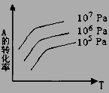
C．NH、Na＋、CH₃COO－、NO D．Na＋、NO、Fe^{3＋}、I－
6．有一化学平衡：mA(g) +nB(g)pC(g)+qD(g)。如图表示的是A的转化率与压强p、温度T的关系。分析图中曲线可以得出的结论是（ ）
A．正反应吸热，m+n＞p+q B．正反应吸热，m+n＜p+q
C．正反应放热，m+n＞p+q D．正反应放热，m+n＜p+q
7．有A、B两种烃，碳元素的质量分数相等，下列关于A和B的叙述正确的是（ ）
A. A和B一定是同分异构体 B. A和B不可能是同系物
C. A和B实验式一定相同
D .A和B各1 mol完全燃烧后生成的CO₂的质量一定相等
8. 在恒容的密闭容器中进行如下可逆反应：3A（g）+B（g）⇌ 4C（g）+D（s）,下列说法不能判断反应已达化学平衡状态的是（ ）
A.反应速率v(A)=3v(B) B.固体D的物质的量一定
C.气体的密度不变 D.C的浓度不变
9．1 mol某烃在氧气中充分燃烧,需要消耗氧气246.4 L（标准状况下）。它在光照的条件下与氯气反应能生成四种不同的一氯取代物。该烃的结构简式是（ ）
A．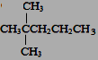 B．CH₃CH₂CH₂CH₂CH₃ C．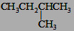 D．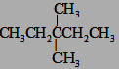
10．下列实验操作或装置符合实验要求的是（ ）
装置Ⅰ | 装置Ⅱ | 装置Ⅲ | 装置Ⅳ
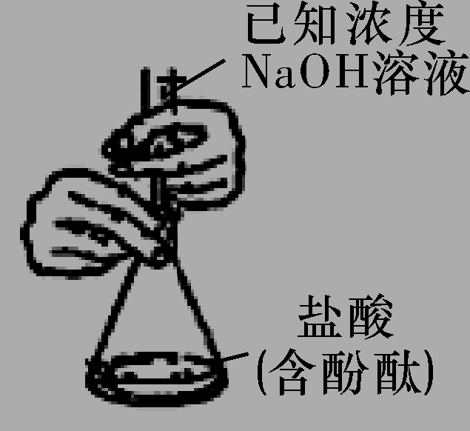 | 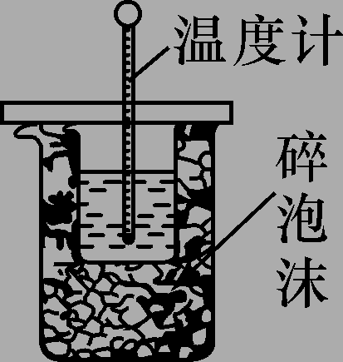 | 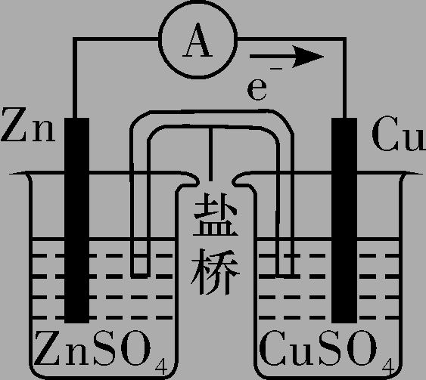 | 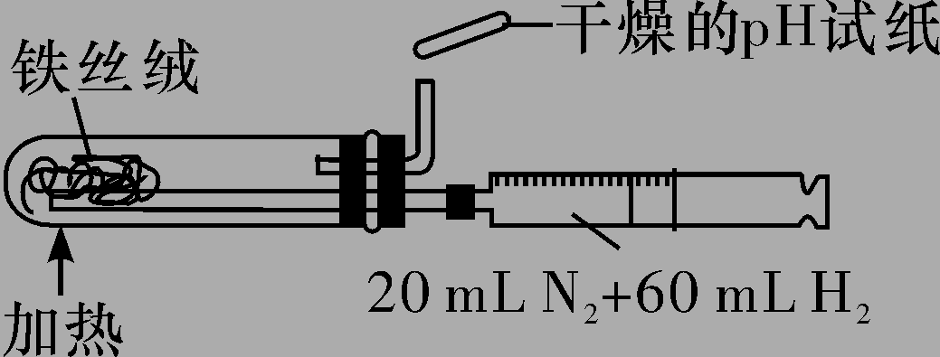
A.装置Ⅰ用滴定法测定盐酸的浓度 B．装置Ⅱ可用于中和热的测定
C．装置Ⅲ可用于验证化学能转化为电能 D．装置Ⅳ可合成氨并检验氨气的生成
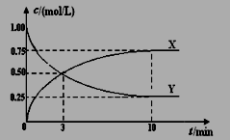
11．将CO₂转化为甲醇的原理为CO₂(g)+3H₂(g)CH₃OH(g)+H₂O(g) ΔH <0。500 ℃时，在体积为1 L 的固定容积的密闭容器中充入1mol CO₂、3mol H₂，测得CO₂浓度与CH₃OH 浓度随时间的变化如图所示，从中得出的结论错误的是( )
A．曲线X可以表示CH₃OH(g)或H₂O(g)的浓度变化
$来&源：ziyuanku.comB．从反应开始到10min时，H₂的反应速率
υ(H₂)=0.225 mol/(L·min)
C．平衡时H₂ 的转化率为75%
D．500 ℃时该反应的平衡常数K=3
12．25℃时，0.1 mol/L下列溶液的pH如下表，有关比较正确的是( )
序号 | ① | ② | ③ | ④ | ⑤
溶液 | NaCl | CH₃COONH₄ | NaClO | NaHCO₃ | Na₂CO₃
pH | 7.0 | 7.0 | 10.3 | 8.3 | 11.6
$来&源：ziyuanku.comA．酸性的相对强弱：HClO＜HCO₃－ B．由水电离产生的c(H⁺)：① = ②
C．溶液③④中酸根离子浓度：c(ClO－)＞c(HCO₃－)
D．在④⑤溶液等体积混合后的溶液中：c(HCO₃－)+c(CO₃^{2－})+c(H₂CO₃)=0.1 mol/L
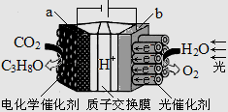
13．某模拟“人工树叶”电化学实验装置如右图所示，该装置能将H₂O和CO₂转化为O₂和燃料(C₃H₈O)。下列说法正确的是（ ）
A．该装置将化学能转化为光能和电能
B．该装置工作时，H⁺从b极区向a极区迁移
C．每生成1mol O₂，有44gCO₂被还原
D．a电极的反应为：3CO₂+18H⁺－18e－=C₃H₈O+5H₂O资*源%库
14．H₂O₂(l)在有MnO₂条件下和无MnO₂条件下分解的能量变化如图所示。下列说法正确的是（ ）
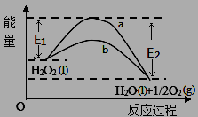
A．a曲线变为b曲线，反应的活化分子百分数增大
B．有MnO₂条件下的反应曲线是a曲线
C．a曲线变为b曲线，平衡时H₂O₂的转化率增大
D．b曲线的热化学方程式为：
H₂O₂(l) =H₂O(l) +1/2O₂(g) ΔH= - ( E₁ - E₂ )KJ •mol⁻¹
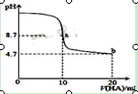15．室温下向10mL0.1 mol·L^{－1}NaOH溶液中加入0.1 mol·L^{－1}的一元酸HA溶液pH的变化曲线如图所示。下列说法正确的是（ ）
A．a点所示溶液中c(Na⁺)>c(A—)>c(H⁺)>c(HA)
B．a、b两点所示溶液中水的电离程度相同
C．pH=7时，c(Na⁺)= c(A—)+ c(HA)
D．b点所示溶液中c(A—)> c(HA)
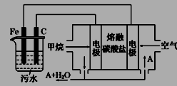
16．电浮选凝聚法是工业上的一种污水处理方法，即保持污水的pH在5.0～6.0之间，通过电解生成Fe(OH)₃胶体，Fe(OH)₃胶体具有吸附作用，可吸附水中的污物而使其沉淀下来，起到净水的作用，其原理如图所示。下列说法正确（ ）
资*源%库A．石墨电极上发生氧化反应
B．甲烷燃料电池中CO₃^{2—}向空气一极移动
C．根据图示，物质A为CO₂
D．为增强污水的导电能力，可向污水中加入适量乙醇
第Ⅱ卷
二、非选择题（共4个大题，共52分）
17．（共10分）请按要求回答问题。
（1）乙烯的电子式为 ；
（2）当0.2mol烃A在足量氧气中完全燃烧时生成CO₂和H₂O各1.2mol，催化加氢后生成2，2－二甲基丁烷，则A的结构简式为 。
（3）某烃1mol与2molHCl完全加成，生成的氯代烷最多还可以与4molCl₂反应，则该烃的结构简式为 。
（4）相对分子质量为72且沸点最低的烷烃的结构简式 ；
（5）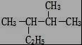的名称(系统命名法) 。
18.（共15分）元素铬(Cr)在溶液中主要以Cr³⁺(蓝紫色)、Cr(OH)₄⁻(绿色)、
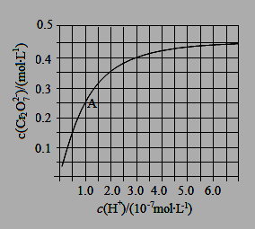
Cr₂O₇²⁻(橙红色)、CrO₄²⁻(黄色)等形式存在，Cr(OH)₃为难溶于水的灰蓝色固体，回答下列问题：
（1）CrO₄²⁻和Cr₂O₇²⁻在溶液中可相互转化。室温下，初始浓度为1.0 mol·L⁻¹的Na₂CrO₄溶液中c(Cr₂O₇²⁻)随c(H⁺)的变化如右图所示。
①用离子方程式表示Na₂CrO₄溶液中的转化反应
__ _
②由图可知，溶液酸性增大，CrO₄²⁻的平衡转化率_____（填“增大“减小”或“不变”）。根据A点数据，计算出该转化反应的平衡常数为_______。
③升高温度，溶液中CrO₄²⁻的平衡转化率减小，则该反应的ΔH_______0（填“大于”“小于”或“等于”）。
（2）在化学分析中采用K₂CrO₄为指示剂，以AgNO₃标准溶液滴定溶液中的Cl⁻，利用Ag⁺与CrO₄²⁻生成砖红色沉淀，指示到达滴定终点。当溶液中Cl⁻恰好完全沉淀（浓度等于1.0×10⁻⁵ mol· L⁻¹）时，溶液中c（Ag⁺）为_______mol·L⁻¹，此时溶液中c（CrO₄²⁻）等于______________mol· L⁻¹。（已知Ag₂ CrO₄、AgCl的K_{sp}分别为2.0×10⁻¹²和2.0×10⁻¹⁰）。
（3）+6价铬的化合物毒性较大，常用NaHSO₃将废液中的Cr₂O₇²⁻还原成Cr³⁺，反应的离子方程式为_________ _____。
19．（共12分）请从下图中选用必要的装置进行电解饱和食盐水的实验，要求测定产生的氢气的体积，并检验氯气（氯气有毒，可以用NaOH溶液吸收，氯气可以和碘化钾反应生成碘单质）。
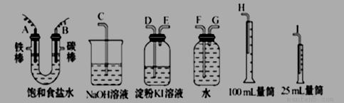
（1）A极发生的电极反应式是 B极发生的电极反应式是 。
（2）设计上述气体实验装置时，各接口的正确连接顺序为：A接______、 ______接______ ； B接______ 、 ______接______ 。
（3）证明产物中有Cl₂的实验现象是____ _____。
（4）已知电解后测得产生的H₂的体积为44.8 mL(已经折算成标准状况)，电解后溶液的体积为50 mL，此时溶液中NaOH的物质的量浓度为________。
20．（共15分）Ⅰ.某学习小组为了研究影响化学反应速率的因素设计如下方案：
实验  编号 | 0.01 mol·L^{－1}酸性KMnO₄溶液 | 0.1 mol·L^{－1}  H₂C₂O₄溶液 | 水 | 反应温度/℃ | 反应时间/s
① | 5.0mL | 5.0mL | 0 | 20 | 125
② | V₁ | V₂ | 2.0mL | 20 | 320
③ | 5.0mL | 5.0mL | 0 | 50 | 30
反应方程式为：2KMnO₄ + 5H₂C₂O₄ + 3H₂SO₄ = K₂SO₄ + 2MnSO₄ + 10CO₂↑+ 8H₂O
（1）实验的记时方法是从溶液混合开始记时,至 时，记时结束。
（2）实验①和②研究浓度对反应速率的影响，则V₁= mL , V₂= mL。
（3）下列有关该实验的叙述正确的是 。
A．实验时必须用移液管或滴定管来量取液体的体积
B．实验时应将5.0 mLKMnO₄溶液与5.0mL H₂C₂O₄溶液混合后，立即按下秒表，再将盛有混合液的烧杯置于相应温度的水浴中至反应结束，按下秒表记录读数。
C．在同一温度下，最好采用平行多次实验，以确保实验数据的可靠性
D．实验①和③可研究温度对反应速率的影响
（4）某小组在进行每组实验时，均发现该反应是开始很慢，突然会加快，其可能的原因是 ；
Ⅱ. 某草酸晶体的化学式可表示为H₂C₂O₄ • xH₂O，为测定x的值,进行下列实验：
①称取7.56g某草酸晶体配成100.0mL的水溶液，
②用移液管移取25. 00mL所配溶液置于锥形瓶中，加入适量稀H₂SO₄，用浓度为0.600mol/L的KMnO₄溶液滴定，滴定终点时消耗KMnO₄ 的体积为10.00mL。
（1）若滴定终点时仰视读数，则所测x的值将 （填“偏大”或“偏小”）。
（2）x= 。
化学参考答案及评分标准

一、单项选择题（每小题3分，共48分）
1—5 ABBCC 6—10 ACAAC 11—16 DDBADC
二、非选择题（共4个大题，共52分）
17.（共10分。每空2分）
(1) 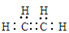 (2) 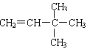
(3) HC≡CH (4) C(CH₃)₄
(5) 2，3﹣二甲基戊烷

18（共15分。除最后一个空3分外，其余每空2分）
（1）①2CrO₄²⁻+2H＋Cr₂O₇²⁻+H₂O； ② 增大；1.0×10¹⁴ ；③小于；
（2）2.0X10⁻⁵ 5.0X10⁻³
（3）Cr₂O₇²⁻+3HSO₃⁻+5H⁺=2Cr³⁺+3SO₄²⁻+4H₂O

19. （共12分）
（1）2H⁺+2e⁻=H₂↑；2Cl⁻-2e⁻=Cl₂↑．（4分）
（2）A→G→F→H；B→D→E→C（4分）
（3）淀粉碘化钾溶液变蓝色。（2分）
（4） 0.08mol/L（2分）

20．(（共15分。除最后一个空外，其余每空2分）
Ⅰ.（1）溶液的紫红色刚好褪去
（2）5.0 3.0（全对给分）； （说明V₁必须为5mL，否则会因为高锰酸钾量的不同而褪色时间不同）；
（3）C、D
（4）反应生成的Mn²⁺对反应有催化作用（说明：只要答到反应生成的产物对该反应有催化作用即可）
Ⅱ.（1）偏小
（2）2（3分）

